Схемы для пересказа

Спор животных
Корова, лошадь и собака заспорили между собою, кого из них хозяин больше любит.
- Конечно, меня, - говорит лошадь.
– Я ему соху и борону таскаю, дрова из лесу вожу; сам он на мне в город ездит: пропал бы без меня совсем.
- Нет, хозяин любит больше меня, - говорит корова.
– Я его всю семью молоком кормлю.
- Нет, меня, - ворчит собака, - я его добро стерегу.
Подслушал хозяин этот спор и говорит:
- Перестаньте спорить по-пустому: все вы мне нужны, и каждый из вас хорош на своем месте.
(К. Ушинский)

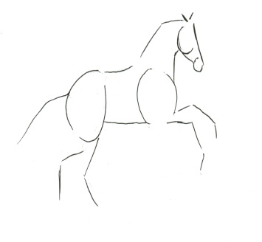
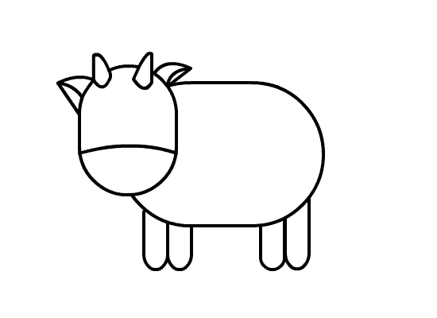
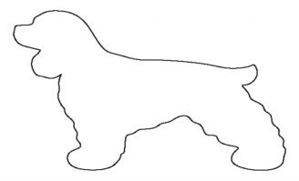

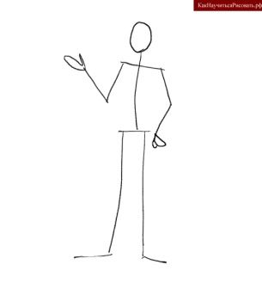

В зоопарке
Вчера Рома и Рая были в зоопарке. Там они видели много разных животных и птиц. Роме особенно понравились тигры и пантеры, а Рае — пёстрые зебры и жирафы. Рома и Рая расспрашивали экскурсовода, где живут эти животные, и чем их кормят в зоопарке.




???????

Бабочки
Стояла жаркая погода. На лесной полянке летали три бабочки. Одна была жёлтая, другая коричневая с красными пятнышками, а третья бабочка была голубая. Опустились бабочки на большую красивую ромашку. Тут прилетели ещё две разноцветные бабочки и сели на ту же ромашку. Тесно было бабочкам, зато весело.

3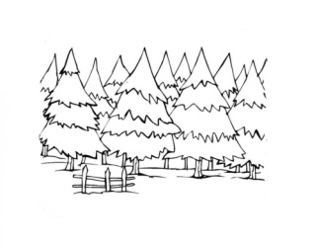


Список использованной литературы:
- Н.В.Нищева Развитие связной речи детей дошкольного возраста с 2 до 7 лет М.Детство-пресс, 2017

